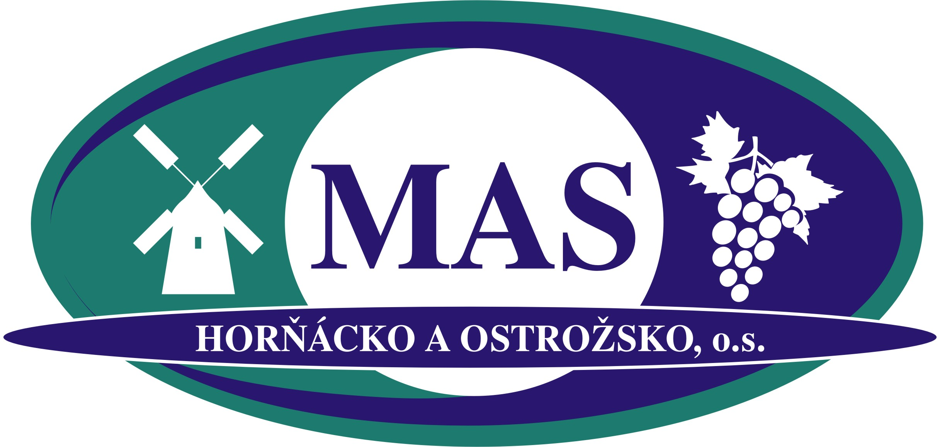

Zápis z valné hromady MAS Horňácko a Ostrožsko konané ve čtvrtek 22. října 2009 v Uherském Ostrohu

Přítomni: dle prezenční listiny.
Program jednání:
Členové valné hromady odsouhlasili program jednání. 15, 0, 0

Ad. 1. Volba předsedajícího, zapisovatele, ověřovatele zápisu

Předseda MAS Mgr. Vlastimil Vaněk přivítal všechny přítomné a zahájil jednání.

Návrh na předsedajícího VH MAS Horňácko a Ostrožsko: Hlasování: Pro, proti, zdrželi se
Předsedající: Mgr. Vlastimil Vaněk (14, 0, 1)
Zapisovatele: Ing. Barbora Válková (15, 0, 0)
Ověřovatele zápisu: Vladimír Švihel, Marie Petrů, DiS (13, 0, 2)
Schválení předloženého programu: (15, 0, 0)

Ad. 2. Schválení výběru žádostí o dotaci na projekty 3. výzvy/2009 MAS Horňácko a Ostrožsko v rámci opatření IV. 1. 2. Realizace místní rozvojové strategie

Projektová manažerka MAS seznámila členy valné hromady s 3. výzvou MAS Horňácko a Ostrožsko v rámci opatření IV. 1.2. Realizace místní rozvojové strategie. Výzva byla vyhlášena pro dotační opatření: Fiche 3 – Občanské vybavení pro děti a mládež
Datum vyhlášení výzvy: 24. 7. 2009
Datum ukončení příjmu žádostí: 4. 9. 2009
Vyhodnocení projektů výběrovou komisí: 5. 10. 2009
Počet vybraných projektů k financování z PRV ČR 2007 -2013, osa IV. Leader, opatření IV. 1.2. Realizace místní rozvojové strategie: 6 projektů
Rozdělený objem finančních prostředků: 2 537 554,- Kč
Termín registrace projektů na RO SZIF: 23. 10. 2009
Příloha: Seznam schválených žádostí 3. výzvy

Usnesení: Členové VH MAS schvalují výběr žádostí o dotaci na projekty 3. výzvy/2009 MAS Horňácko a Ostrožsko v rámci opatření IV. 1.2. Realizace místní rozvojové strategie. 15, 0, 0

Ad. 3. Diskuse

V rámci diskuse manažerka MAS připravila zajímavou prezentaci projektů podpořených MAS Horňácko a Ostrožsko v roce 2008 a 2009. Během tohoto období se podařilo podpořit 22 projektů s celkovou výší dotace 13 178 831,- Kč. Součástí prezentace byl i výhled až do roku 2013 – předběžná výše alokace pro jednotlivá dotační opatření a orientační vyhlášení jednotlivých dotačních opatření v dalších letech.
Příloha: Přehled podpořených projektů 2008 – 2009 (prezentace)

Podstatným tématem byla příprava 4. výzvy na projekty v rámci realizace strategického plánu Leader 2010. Pro urychlení realizace SPL na rok 2010 Předseda MAS navrhl vyhlásit 4. výzvu na projekty pokud možno ještě v prosinci 2009. První vybrané projekty v rámci realizace SPL 2010 by tak mohly být zaregistrovány na RO SZIF do února 2010. Plánované dotační opatření pro další výzvu jsou tyto: Fiche 1 – Podpora cestovního ruchu a sport, Fiche 3 - Občanské vybavení pro děti a mládež. Výše přidělené finanční alokace na období roku 2010 bude mít vliv na spuštění dalších dotačních opatření např. Fiche 4 – Ochrana a rozvoj kulturního dědictví venkova.

Usnesení: Členové VH MAS berou na vědomí vyhlášení 4. výzvy již v letošním roce. Zároveň navrhují další jednání k tomuto tématu na příštím zasedání VH, které se předběžně uskuteční 26. 11. 2009.

……………………………………….. ……………………………..
Ověřil: Marie Petrů, DiS Vladimír Švihel

Zapsala: Ing. Barbora Válková

